Pressenotiz

Method Park zweifach vom Great Place to Work® zertifiziert
Method Park zählt weiterhin zu den attraktivsten Arbeitgebern im deutschen Mittelstand
Erlanger Beratungsunternehmen wird vom „Great Place to Work®“ in zwei Kategorien ausgezeichnet – „Bester Arbeitgeber in der ITK“ und „Bayerns beste Arbeitgeber“. Damit bewegt sich Method Park im Kreis namhafter Unternehmen wie Cisco oder Mercedes-Benz.
Erlangen, 06.05.2021 – Zum zweiten Mal nach 2009 erhält Method Park das begehrte „Great Place to Work®“-Siegel 2021. Method Park belegt den 28. Platz in der Kategorie „Bester Arbeitgeber in der ITK“ unter 100 Siegerunternehmen. In der Kategorie „Bayerns beste Arbeitgeber“ schaffte es Method Park auf Rang 15. Insgesamt beteiligten sich 1.034 mittelständische Organisationen an diesem Wettbewerb.
Wertvolle Impulse
„Die hervorragenden Ergebnisse in der anonymen Mitarbeiterbefragung stimmen uns sehr optimistisch“, kommentiert am Mittwochnachmittag Prof. Dr. Bernd Hindel, Vorstandsvorsitzender der Method Park Gruppe, nach Entgegennahme der Auszeichnung, dessen Verleihung als Online-Prämierungsevent stattfand. „Insbesondere in Ausnahmesituationen wie der Covid-19-Pandemie ist es wichtig, gemeinsam an einem Strang zu ziehen – das Ganze verbunden mit kontinuierlicher Weiterentwicklung. Deshalb ist diese Zertifizierung für Method Park besonders wertvoll.“
Respekt, Vertrauen und Teamgeist
„Gute Arbeitgeber haben eines gemeinsam“, sagt Sebastian Diefenbach, Leiter Kundenberatung bei Great Place to Work®, „sie engagieren sich für eine glaubwürdige, faire Führung und die aktive Förderung der Mitarbeitenden. Respekt, Vertrauen und Teamgeist sind in hohem Maße Teil der Unternehmenskultur.“
Das Method Park Leitbild zeichnet sich in erster Linie durch seine Unternehmensstruktur aus: Flache Hierarchien und kurze Entscheidungswege sind Teil der Arbeitsplatzkultur; alle Mitarbeiter sind per du. Ein familiäres Klima wird hier ebenso großgeschrieben wie eine ausgewogene Work-Life-Balance. Auch für ein breites Spektrum an Weiterbildungsmöglichkeiten ist gesorgt.
Dem Fachkräftemangel standhalten
Laut einer Umfrage der Bitkom e. V. blieben zum Ende des letzten Jahres rund 86.000 Stellen am IT-Arbeitsmarkt unbesetzt – 31 Prozent weniger als der historische Höchstwert von 124.000 aus dem Vorjahr. Die Covid-19-Pandemie hat das Problem des Fachkräftemangels somit leicht abgedämpft, die Zahlen sind dennoch hoch. Daher ist eine Zertifizierung ein wichtiger Baustein, um die Attraktivität eines Unternehmens zu steigern und aus der Masse herauszustechen.
Die Auszeichnung
Die Auszeichnung des weltweit agierenden Great Place to Work® Instituts beruhte auf einer anonymen und repräsentativen Befragung der Method Park Beschäftigten. Zu den Themen zählten unter anderem Glaubwürdigkeit, Respekt, Fairness, Stolz und Teamgeist. Im zweiten Teil, dem Kultur-Audit, wurden die wichtigsten Zahlen, Daten und Fakten ermittelt.
Zahl der Anschläge (incl. Leerzeichen): 2.908
Über Great Place to Work®
Great Place to Work® ist ein international agierendes, unabhängiges Forschungs- und Beratungsinstitut, das über 6.000 Unternehmen aus 60 Ländern weltweit bei der Entwicklung einer attraktiven Unternehmens- und Arbeitsplatzkultur unterstützt. Jedes Jahr zeichnet Great Place to Work® auf Grundlage anonymer Mitarbeiterbefragungen und der Analyse der Unternehmenskultur sehr gute Arbeitgeber international, national, regional und branchenspezifisch für ihre Leistung aus. Das deutsche Institut mit Firmensitz in Köln wurde 2002 gegründet und beschäftigt derzeit rund 90 Mitarbeitende.
Weitere Informationen finden Sie unter: https://www.greatplacetowork.de/beste-arbeitgeber/great-place-to-work-zertifizierung/ und https://www.greatplacetowork.de/workplace/item/3707/method+park.
Über Method Park
Method Park ist Spezialist für innovatives Software & Systems Engineering in den sicherheitskritischen Umfeldern von Medizin- und Automobiltechnik. Zum Portfolio gehören Consulting- und Engineering-Dienstleistungen, ein umfassendes Trainingsprogramm sowie das Prozessmanagement-Werkzeug „Stages“.
Seit seiner Gründung 2001 berät, unterstützt und coached Method Park Kunden weltweit bei der Optimierung von Prozessabläufen, bei der Einhaltung branchenspezifischer Standards und gesetzlicher Regularien sowie beim Management von Projekten, Produkten und deren Qualität. Method Park offeriert ein praxisorientiertes Seminarprogramm zu aktuellen Themen entlang des Software & Systems Engineering. Seminarstandorte finden sich in Deutschland, im europäischen Ausland, den USA und in Asien.
Mit „Stages“ hat Method Park ein individuell anpassbares Prozessmanagement-Tool auf dem Markt platziert, das den Anwender bei der Definition, Kommunikation und Anwendung komplexer Prozesse unterstützt.
Die Unternehmensgruppe ist an den Standorten Erlangen, München, Stuttgart, Frankfurt a.M., Hamburg und Berlin sowie in Detroit, Miami und Pittsburgh in den USA und in Shanghai in China vertreten. Method Park beschäftigt heute rund 230 Mitarbeiter und erreichte 2020 einen operativen Umsatz von etwa 25 Mio EUR.
Für weitergehende Informationen wenden Sie sich bitte an:
Dr. Christina Ohde-Benna, PR-Referentin
Method Park Holding AG, Wetterkreuz 19a, 91058 Erlangen
Christina.Ohde-Benna@methodpark.de www.methodpark.de

Verfügbares Bildmaterial:
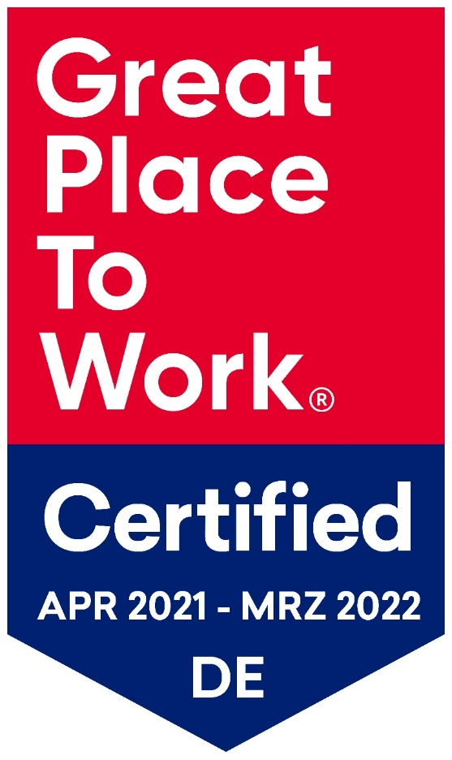
Great Place To Work® Certified Siegel April 2021 – März 2022

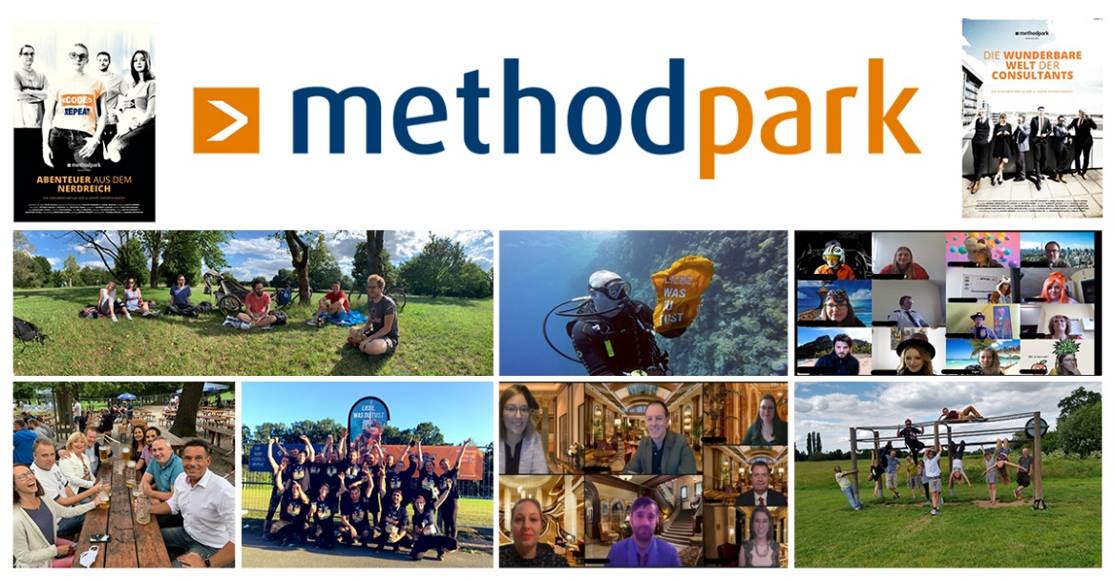
Method Park Collage-Beitrag aller Great Place to Work® Sieger

